Мастер-класс
от воспитателя Корзуновой Светланы Анатольевны
«Пасхальная радость»
Цель: Научить детей, педагогов, родителей, навыкам изготовления пасхальных композиций.
Задачи:
- Научить действовать с различными материалами: тканью, ленточками, природным и бросовым материалом.
- Использовать в работе простейшие шаблоны, использовать образец, эскизы.
- Познакомить с особенностью изготовления пасхальных композиций (количество предметов, содержание, цвет, форма)
- Развивать творчество и фантазию.
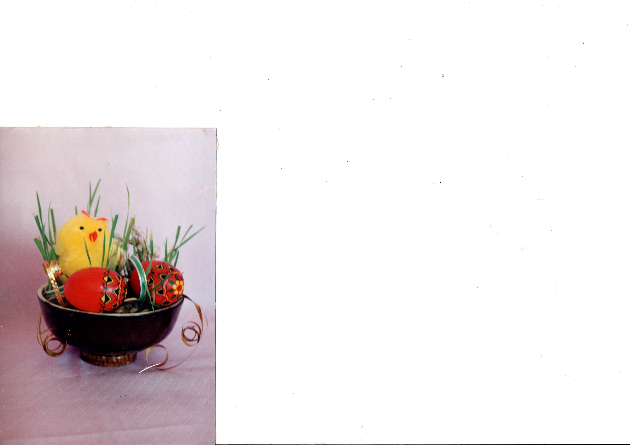
- Воспитывать желание доставить радость другим.
Материал:
- Формочки с песком
- Зерна ячменя, овса, ржи, пшеницы, газонной травы.
- Веточки деревьев, упавшие за зиму, веточки вербы, ивы.
- Разноцветные ленточки, бантики, нитки желтого цвета.
- Живые цветы ( фиалки, гиацинты, мать и мачеха, ирисы)
- Трафареты для изготовления цыплят.
- Эскизы пасхальных яиц.
- Деревянные заготовки пасхальных яиц.
- Ножницы, клей, цветная бумага, картон.
Последовательность работы
За 1-2 недели до праздника Пасхи в емкости с чистым влажным песком высеваются зерна злаковых. Сеем очень густо, чтобы травка была очень густой. Все хорошо поливаем и закрываем полиэтиленовой пленкой и ставим на солнечное, теплое место. Всходы появятся через 2-3 дня. Плёнку снимаем и поливаем обильно. Пока наша травка растет и зеленеет, приступаем к изготовлению пасхальных цыплят. При изготовлении композиции надо учитывать следующие правила:
- Предметов в композиции должно быть нечетное количество(2 яйца-1 цыпленок, 3 цыпленка 2 яйца, и наоборот)
- Всегда свежая зелень, цветы, распустившееся веточки деревьев,
- Разноцветные ленточки
- Веточки должны быть наклонены друг к другу, прикрывая цыплят и яички.
Для этого нам понадобятся заготовки колец, как при изготовлении помпонов: 2 ( диаметр большего кольца 8 сантиметров, меньшего 6 сантиметров, 2(диаметр большего кольца 4 сантиметра, меньшего 2 сантиметра). Обматываем наши кольца нитками (пряжей) желтого цвета, довольно плотно, пока центр колец не будет совсем узким.
Затем разрезаем наши кольца-помпоны по краю, вставляем прочную нить и завязываем. Получается красивый желтый шарик. Это туловище цыпленка. Таким же образом делаем головку. Соединяем детали. Получается маленький пушистый цыпленок. Глаза, клювик, бантик ( если это девочка-цыплёнок) , гребешок и галстук ( если мальчик) делаем из бумаги черного и красного цвета.

Когда цыплята будут готовы, собираем композицию. На зеленую травку помещаем наших цыплят и яички, это символ нарождающейся новой жизни. Их прикрывают веточки с распустившимися листочками или пушистыми веточками вербы или ивы. Вокруг мелкие живые цветочки вербы, ленточки в тон цветам или яичкам (это символ жизни, весны, радости) Можно использовать красивую свечу. Можно использовать для пасхальных композиций распустившееся веточки березы, сирени. На веточках в красивой вазе развешивается нечетное количество цыплят и яичек. Цыплят лучше прикрепить к веточкам проволокой.

Такие композиции украсят пасхальный стол, холл в любом помещении, группе, комнате, могут служить авторским подарком,
доставят вам радость и удивят Вас и ваших ближних.
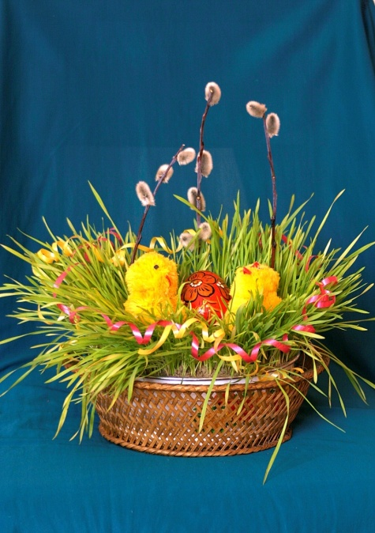

«Пасхальное изобилие»
Можно изготовить композицию «Пасхальное изобилие» Для этого понадобиться красивое блюдо, корзинка, большая тарелка. На неё помещаем овощи и фрукты: апельсины, яблоки, груши, киви, бананы, мандарины, айва, лимон, огурец, лук, чеснок, помидор, баклажан и т.д., и конечно разноцветные пасхальные яички. На все это изобилие сажаем наших цыплят (не забывая про нечетность цыплят и яичек). Можно украсить разноцветными ленточками и бантиками. Эта композиция ставится на пасхальный стол, за которым соберется вся ваша дружная семья. Такую композицию можно подарить родным, близким, друзьям, в группу детям или в школу.
Эта композиция означает пожелания благополучия, достатка, мира и покоя в семье.
А это самое главное в нашей жизни.
Творчества, фантазии, успеха!!!
